Gente estou aqui hoje para dizer algo bem simples (Talvez nem tanto)
E que foi feito especialmente pra quem fica penando em fazer anims do grupo 5000, anims repetidas e tal.
Conhecem esse botão?

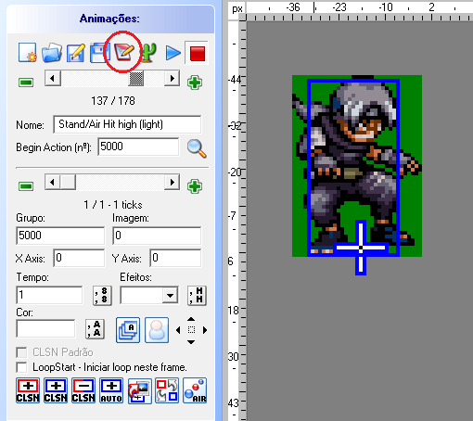

Quando se clica nele, aparece a seguinte tela:

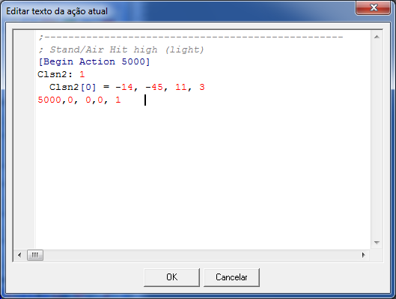

Para ser mais exato, você pode editar o que quiser na animação com ele, do seguinte modo:
; Stand/Air Hit high (light) << Nome da animação
[Begin Action 5000] << Nº do Begin Action
Clsn2: 1 << Clsn2 é o bloco de colisão. Clsn1 é o bloco de ataque. e depois dos dois pontos é qual a numeração do bloco. Ex: se houvessem 3 blocos haveriam os blocos 1,2 e 3
Clsn2[0] = -14, -45, 11, 3 << Posição das linhas do bloco.
1º valor - Posição da linha esquerda
2º valor - Posição da linha superior
3º valor - Posição da linha direita
4º valor - posição da linha inferior
5000,0, 0,0, 1 << configurações gerais.
1º valor - Grupo da sprite
2º valor - Nº da sprite
3º valor - posição X da sprite
4º valor - posição Y da sprite
5º valor tempo da frame
Uma animação com 10 frames por exemplo, terá 10 dessas linhas de configuração.
Mas voltando ao assunto principal:
um simples ctrl+c, ctrl+v pode ajudar muito na sua vida
copie essa configurações na próxima anim de dano que você quer que seja igual a essa e pronto:

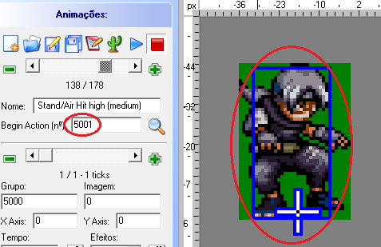

É algo bem simples e objetivo que pode ajudar a terminar mais rápido a parte das animações.
Seja para o grupo 5000, no pulo, anims que devem ter o mesmo tempo e só o nº das sprites trocadas...
Enfim, espero que seja útil para alguém

